Отчет по лабораторной номер 1
1) Установить и настроить эмулятор GNS3
2) Создать простейшую сеть, состоящую из 1 коммутатора и 2 компьютеров
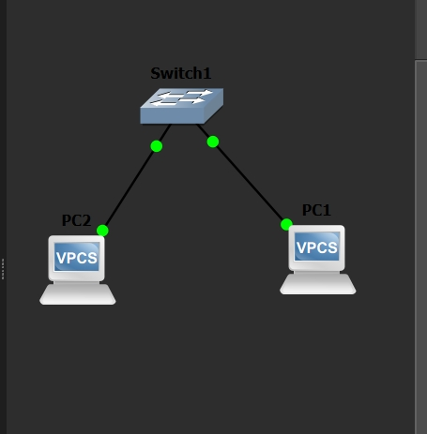
назначить им произвольные ip адреса из одной сети
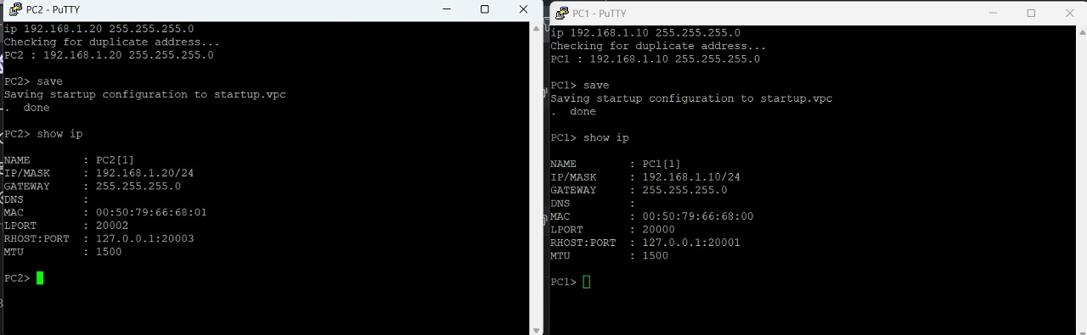

3) Запустить симуляцию, выполнить команду ping с одного из компьютеров, используя ip адрес второго компьютера
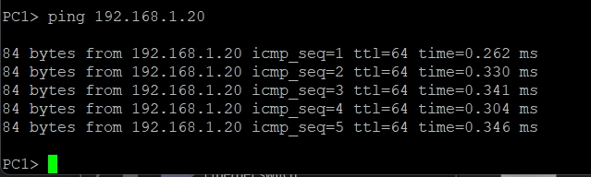
4) Перехватить трафик протокола arp на всех линках(nb!), задокументировать и проанализировать заголовки пакетов в программе Wireshark, для фильтрации трафика, относящегося к указанному протоколу использовать фильтры Wireshark
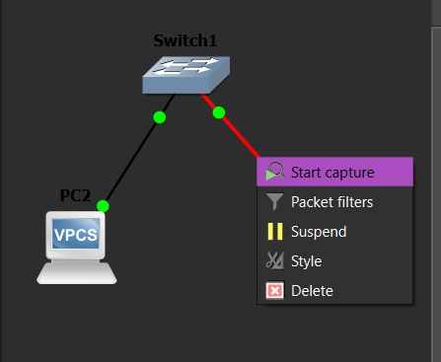
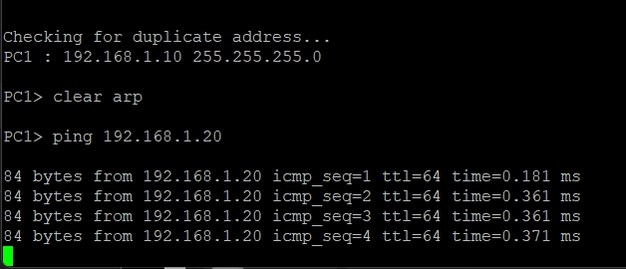
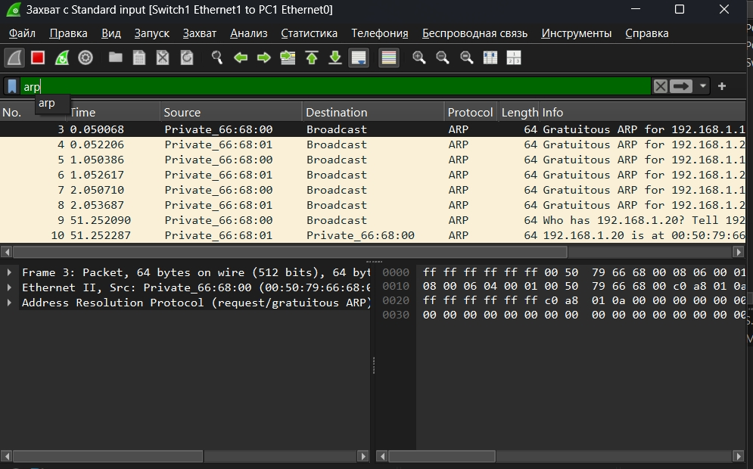
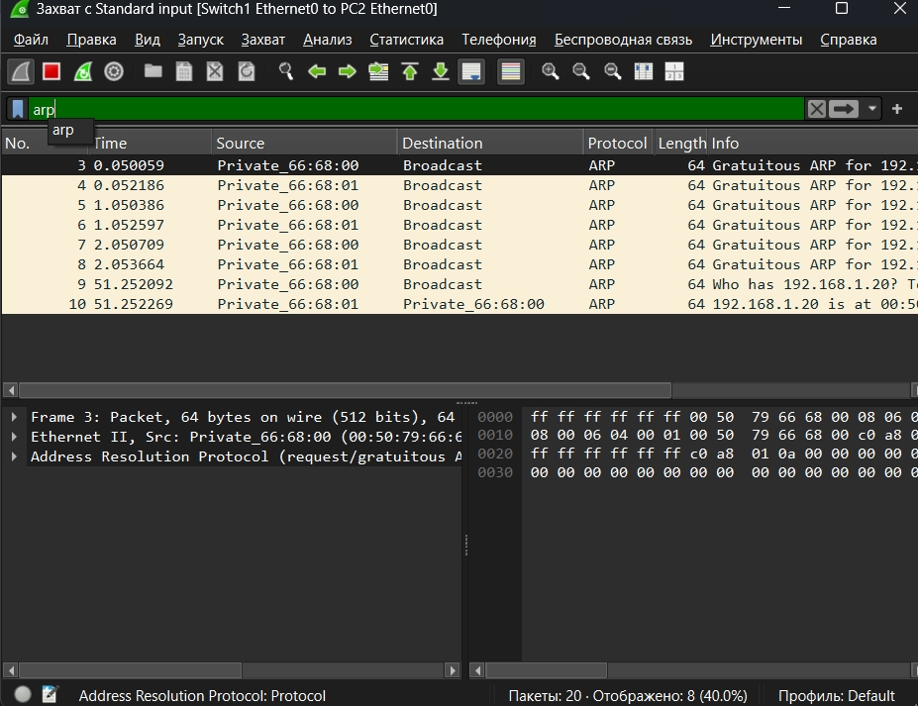
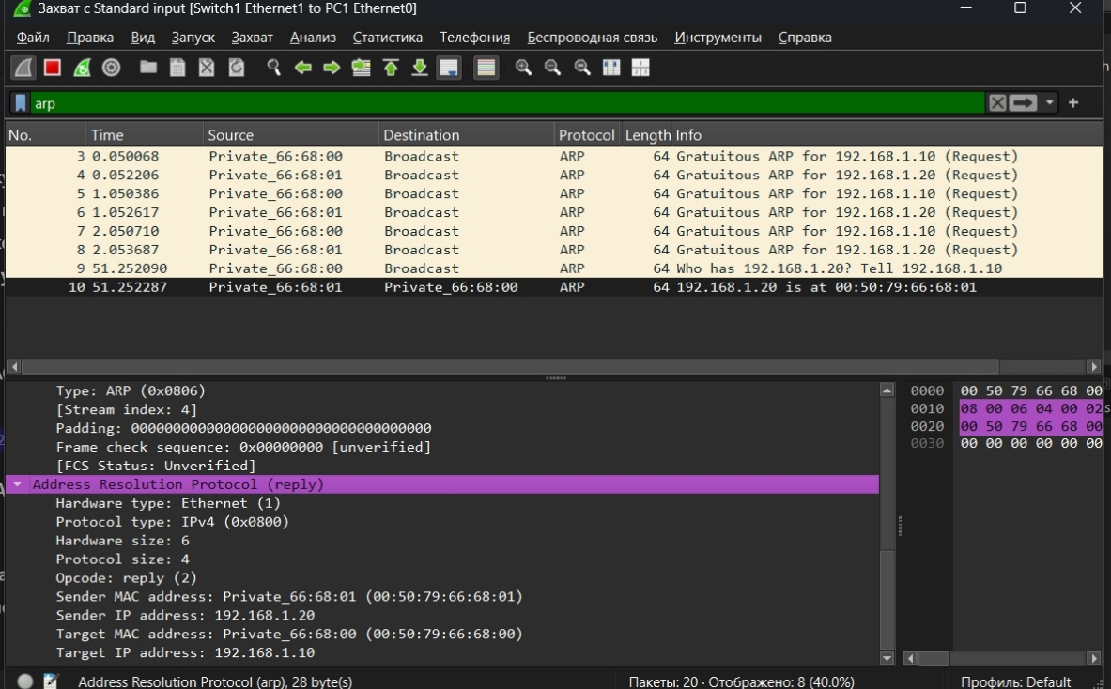
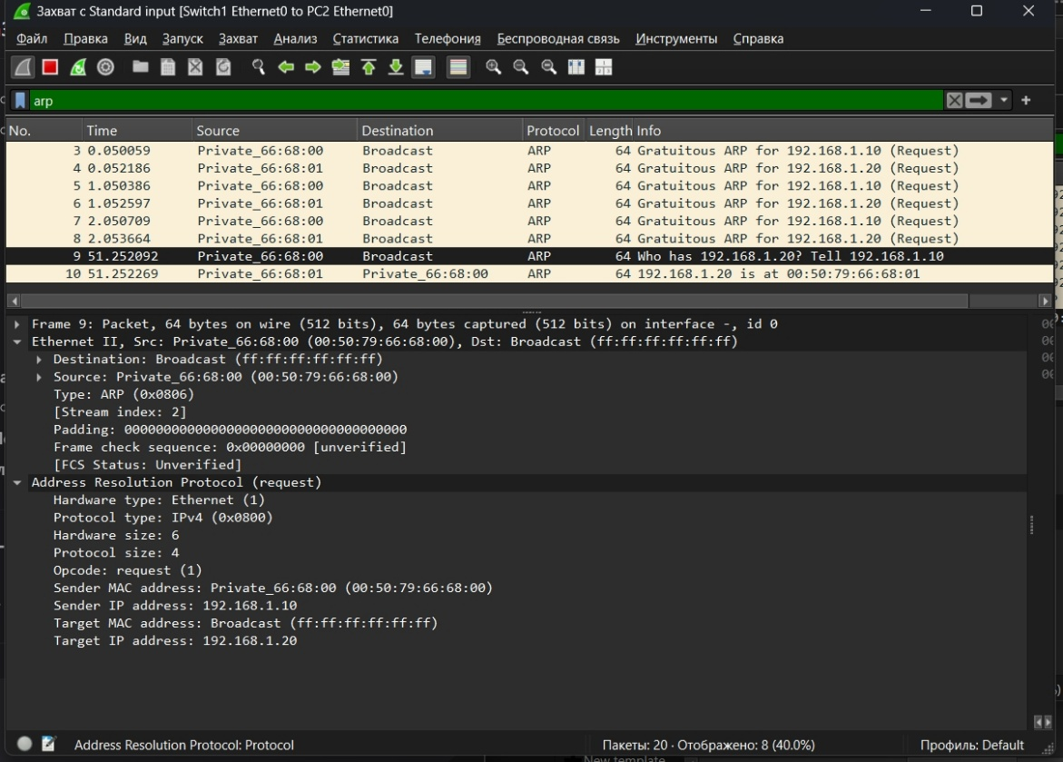
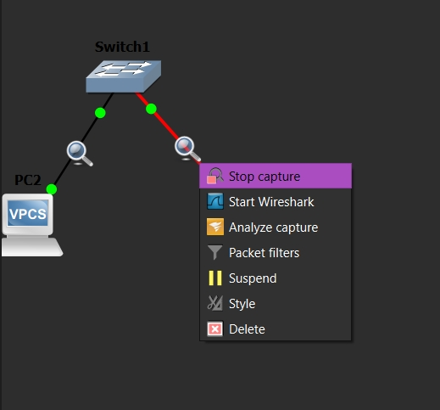
5) Создать простейшую сеть, состоящую из 1 маршрутизатора и 2 компьютеров, назначить им произвольные ip адреса из разных сетей
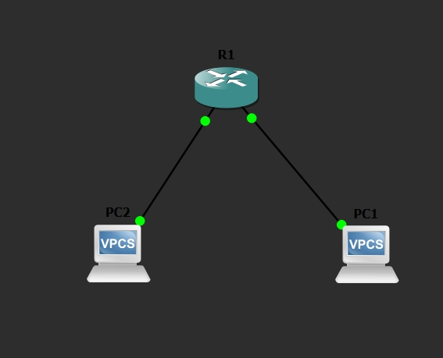
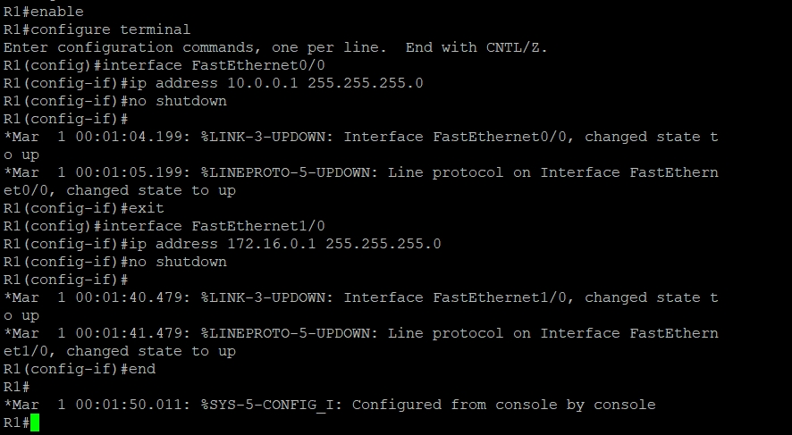
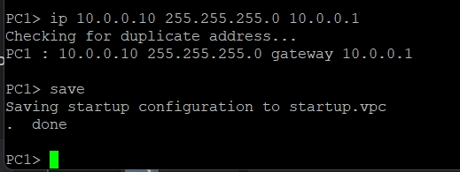
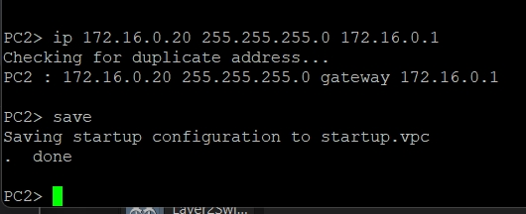
6) Запустить симуляцию, выполнить команду ping с одного из компьютеров, используя ip адрес второго компьютера
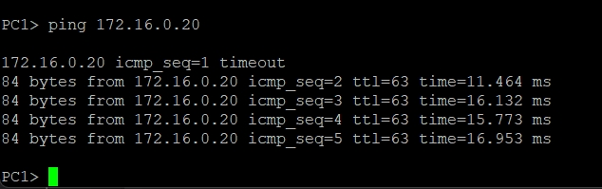
7) Перехватить трафик протокола arp и icmp на всех линках(nb!), задокументировать и проанализировать заголовки пакетов в программе Wireshark, для фильтрации трафика, относящегося к указанному протоколу использовать фильтры Wireshark
